Thon mariné orange/fenouil et pané à la menthe fraîche
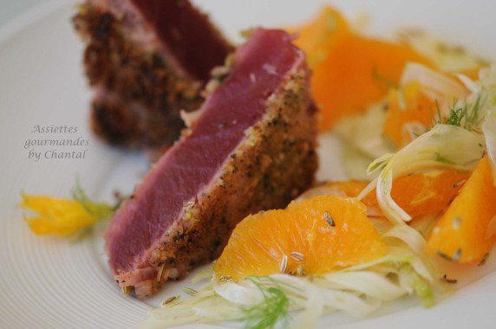
Ingrédients (pour 4 personnes):
4 portions de thon, 15 cl de jus d'orange, 1 cuil. à s. de graines de fenouil, 1 gousse d'ail, huile d'olive
150 g de chapelure, 80 g de Pécorino, 12 tiges de menthe
Salade fenouil oranges: 2 bulbes de fenouil, 3 oranges, graines de fenouil, vinaigre, huile d'olive à la mandarine, fleur de sel
Préparation:
Préparer la marinade à l'orange: mettre le jus d'orange, les graines de fenouil, l'ail émincé dans un plat; déposer le thon et laisser mariner 2 heures au frais.
Préparer la panelure:
Mixer le Pécorino et les feuilles de menthe; ajouter la chapelure, mélanger et réserver.
Egoutter le thon, l'enrober de panelure et snacker dans un filet d'huile d'olive dans une poêle bien chaude. J'adore le thon juste saisi et cru à l'intérieur, je le laisse très peu de temps sur le feu, le temps de cuisson est à adapter selon les goûts.
Découper et dresser sur les assiettes.
Servir avec une salade orange-fenouil.
Terminer en assaisonnant avec de la fleur de sel.

www.assiettesgourmandes.fr

